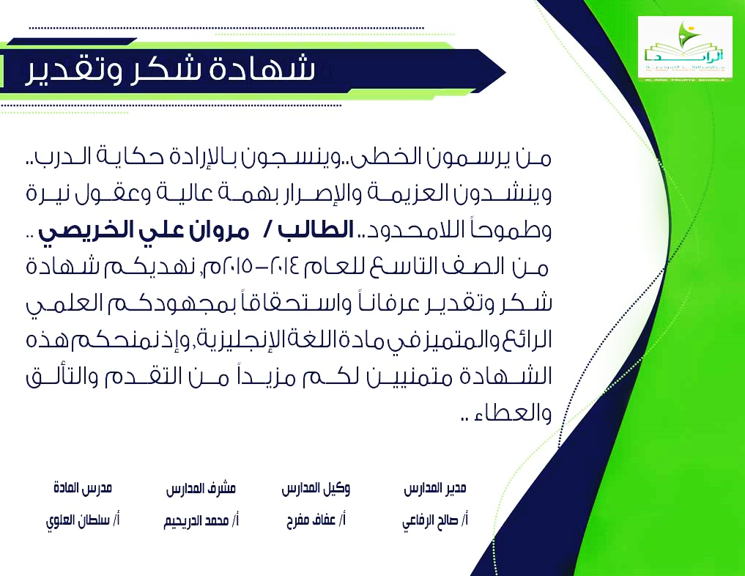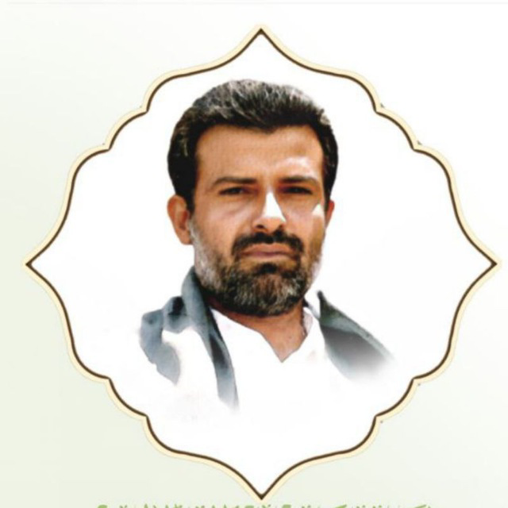

يــــســــر إدارة مجموعة وعي وبصيرة أن تمــــنـــــــــح :



الأخ المجاهد /

**هــــذه الشــهــــادة تقــــــديـــــراُ وعــرفـــانــــا لجهــــــودة ونبارك لكم هذا التفوق والنجاح ويسرها ان تمنحكم هذه الشهادة التقديرية وذلك على تفوقكم في اختبار ((ملزمة معرفة الله عظمة الله الدرس السابع اليوم السادس))ليوم الخميس**

**والحصول على الترتيب : الأول**

**نسال الله ان يجعل علمكم وعملكم خالصا لوجهة الكريم**

**سائلين الله لكم دوام التوفيق والنجاح**

**إدارة المجموعة**